別紙2-2（第22回報告）

二上採石場拡張事業に係る
事後調査実施状況報告書

（水 質 編）

令和元年１２月

疋田砕石
ページ
１．水質事後調査の基本事項 １
1.1 概 要 １
1.2 点検等の施設 ２
1.3 点検等の期間 ４

２．点検等の結果 ５
2.1 目視によるろ過材（モールコード）の目詰まり状況点検結果 ５
2.2 自動活性ろ過器及びろ材の洗浄等 ５

３．調査状況写真 10
3.1 自動活性ろ過器の活性炭交換作業の状況 10
3.2 ろ過材（モールコード）等の洗浄状況 16
3.3 自動活性ろ過器の活性炭交換・モールコード洗浄後における水の濁りの状況 22

１．水質事後調査の基本事項
1.1 概 要
事業実施区域内で改築工事が行われた沈砂池は、汚泥処理（濾過）施設を有する調整池として2015年（平成27年）7月29日に完成・供用し現在に至っている。この調整池出口に設置されたろ過材及びろ過器により水の濁りが吸着されるが、その効果に係る知見が不十分であることから、2015年（平成27年）度は、ろ過材・ろ過器の浮遊物質量の除去効果を確認した。また、2016年（平成28年）度は、ろ過材（モールコード）及び自動活性ろ過器の洗浄効果に関する確認調査を実施した。しかし、2016年（平成28年）度の調査では、“ろ過材（モールコード）及び自動活性ろ過器”を洗浄しても2015年（平成27年）度の調査の際に得られた除去効果は得られなった。そればかりではなく、「二上採石場拡張事業に係る環境影響評価書」（平成26年3月）での水質の保全対策検討で用いた“ろ材（接触ろ材）”の浮遊物質量の除去率（41％）からもほど遠い除去率（18.7％）となった。今後、同じように洗浄を行ったとしても、当初のような除去率は期待できないため、試験的に実施した2016年（平成28年）11月の対策検討結果を踏まえて、2016年（平成28年）12月からは表1.1.1に示す新たな対応策を講じることで、水の濁りに関する吸着の維持に努めている。
表1.1.1 調整池から流れ出る濁水の新たな防止対策

濁水防止対策 | 実施時期及び頻度
自動活性ろ過器中の活性炭交換（活性炭を全て新品に入れ替え） | 11月（1回/年）  注1.2016年（平成28年）11月21日に試験的に実施  2.これまでに実施済みの活性炭入れ替え回数と実施時期  2回（2017年（平成29年）11月、2018年（平成30年）11月）
自動活性ろ過器の洗浄（逆洗浄） | 2月、5月、8月、11月（4回／年）  （活性炭交換時期の11月もテスト運転として逆洗浄を実施）  注1.2016年（平成28年）11月21日に試験的に実施  2.これまでに実施済みの自動活性ろ過器の逆洗浄回数と実施時期  11回（2017年（平成29年）2・5・8・11月、2018年（平成30年）2・5・8・11月、2019年（平成31年）3･5･8～9月）
目視によるろ過材（モールコード）の目詰まり状況のチェック及び適宜洗浄 | 目詰まり状況チェック：1回（週初め）／週  適宜洗浄：モールコードの目詰まりが著しいと認められる場合は、下記の定期洗浄に拘わらず適宜洗浄を実施する（適宜洗浄を行うような措置はこれまで未実施）。
ろ過材（モールコード）の定期洗浄 | 2月、5月、8月、11月（4回／年）  注1.2016年（平成28年）11月21日に試験的に実施  2.これまでに実施済みのろ過材の洗浄回数と実施時期  11回（2017年（平成29年）2・5・8・11月、2018年（平成30年）2・5・8・11月、2019年（平成31年）2～3･5･8～9月）

本報告は、2019年9月18日～2019年12月17日に実施した調整池から流れ出る濁水の防止対策として実施した点検等の状況についてとりまとめたものである。
1.2 点検等の施設
点検等は、ろ過材（モールコード）及び自動活性ろ過器を対象としているが、その施設の位置を図1.2.1に、また、その概要を図1.2.2に示す。

【1号調整池濁水処理施設位置図】

水路（ろ過材流出後地点）

水路（ろ過材流入前地点）

自動活性ろ過器
ろ過材（ﾓｰﾙｺｰﾄﾞ設置）
水路（ろ過材及び自動活性ろ過器流出後地点）

図1.2.1 濁水処理施設（ろ過材等）の位置図
自動活性ろ過器
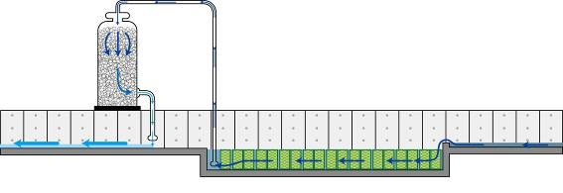
活性炭
ろ過材（モールコード）

ろ過水
水路コンクリート擁壁
濁水

濁水処理区間（約10mの区間にろ過材（モールコード）を設置）
モールコード
ろ過材（モールコード）は架台タイプとして、洗浄のための取り出しを容易にしている。

【断面図】
図1.2.2 濁水処理施設の概要

1.3.1 点検等の期間
濁水処理施設の点検期間を表1.3.1に示す。
なお、当該点検期間には、自動活性ろ過器及びろ過材（モールコード）の洗浄を行う作業が含まれるため、それら施設の洗浄を表1.3.1に示す時期に実施した。また、ろ過材の点検時には、その開始時刻及び天候並びに点検等を実施した責任者の氏名を記録した。

表1.3.1 点検期間
調査  区分 | 点検等の時期
現地  調査 | 目視によるろ過材の目詰まり状況の点検：2019年 9月18日～2019年12月17日  自動活性ろ過器の活性炭等の交換 ：2019年11月28日  自動活性ろ過器の逆洗浄 ：2019年12月 5日（水路への通水時に実施）  ろ過材（モールコード）の洗浄・設置等：2019年11月29日  ※上記の点検等に併せて下記の作業も実施  ・モールコードが設置されている水路に貯まった泥水等の吸引（除去）及びモールコード設置水路の洗浄作業：2019年11月29日

２．点検等の結果
2.1 目視によるろ過材（モールコード）の目詰まり状況点検結果
目視によるろ過材（モールコード）の目詰まり状況点検結果は、表2.1.1に示すとおりである。
目視によるろ過材（モールコード）の目詰まり状況は、毎週初めを点検の基本調査日として実施（1回／週）した。本点検期間中においては、ろ過材の目詰まりに大きな影響を及ぼすような状況は確認されなかった。
なお、これまでの点検（2017年（平成29年）2月23日まで）において、ろ材に調整池からの水が流入する直前の箇所（入口）に枝葉等が貯まることがしばしば確認されたため、追加措置として入口の箇所に枝葉等の流入を防止するための流入防止ネットを2017年（平成29年）2月24日に設置した。その結果、これまでの点検等においては枝葉等の多くが流入防止ネットに付着することが確認され、点検等の作業及びモールコードの洗浄に係る作業時間の短縮が図れるようになった。また、モールコードに付着し時間の経過とともに腐敗する枝葉等による水の汚れの程度が軽減されたのではないかと考える。

2.2 自動活性ろ過器及びろ過材の洗浄等
自動活性ろ過器及びろ過材の機能確保のために、定期的に交換（自動活性ろ過器の活性炭等：1回／年）・洗浄（モールコード：4回／年）を行うこととしており、今回は2019年11月28日～29日にかけて実施した。これまでに実施してきた措置と同様に、自動活性ろ過器については、11月28日に全ての活性炭を新品に入れ替えた（ただし、自動活性ろ過器の逆洗浄は、水路への通水後の12月5日に実施）。また、ろ過材（モールコード）については、全てのろ過材を引き上げ、付着した枝葉などのうち大きな物は手作業で除去した後に、モールコードに付着した細かな枝葉や目詰まりの原因となる土粒子などを高圧水で洗浄した後に設置した（同年11月29日）。さらには、モールコードが設置されている水路底部の泥水や側壁の汚れの吸引（除去）・洗浄作業も実施した（同年11月29日）。
ろ過材等の洗浄後は、①ろ過材（モールコード）通過直前の水、②ろ過材（モールコード）通過後の水、③ろ過施設（自動活性ろ過器とろ過材（モールコード））通過後の水を採水し、ビーカーに入れて濁りの程度を目視で確認した（洗浄後のろ過材設置から約10日後の2019年12月10日に実施）。その結果、水の濁りは、①ろ過材（モールコード）通過直前、②ろ過材（モールコード）通過後、③ろ過施設（自動活性ろ過器とろ過材（モールコード））通過後の順に透明さが増していく様子（濁りが低減されていく様子）が確認できた。
表2.1.1(1) ろ過材（モールコード）の点検等の状況月報（2019年9月）
○目視よるろ材（モールコード）の目詰まり状況（週初めに1回実施を基本）
日 | 曜日 | 天候 |  | 点検等開始時刻 | 点検等の結果 | 特記事項 |  | 点検等  責任者
日 | 曜日 | 前日 | 当日
1 | 日
2 | 月 | 曇 | 晴 | 15:10 | 水路水面に若干の浮遊物 | 浮遊物を撤去 |  | 旭和彦
3 | 火
4 | 水 | 晴 | 晴 | 7:00 | 著しい目詰まりはなし | 特になし |  | 豊川拓生
5 | 木
6 | 金 | 曇 | 晴 | 8:00 | モールコード設置水路（周辺の水路を含む）の泥等を吸引し洗浄（作業時間：2時間45分）、洗浄済みモールコード設置（作業時間：1時間）、自動活性ろ過器の逆洗浄を実施 |  |  | 旭和彦
7 | 土
8 | 日
9 | 月
10 | 火 | 晴 | 晴 | 7:00 | 著しい目詰まりはなし | 特になし |  | 上川雅也
11 | 水
12 | 木
13 | 金
14 | 土 | ろ過材等の通過後の水の濁り状況を確認するために採水を実施（9月17日）
15 | 日
16 | 月
17 | 火 | 晴 | 晴 | 7:30 | 水路水面に若干の浮遊物 | 浮遊物を撤去 |  | 旭和彦
18 | 水
19 | 木
20 | 金
21 | 土
22 | 日
23 | 月 | 曇 | 曇 | 7:00 | 著しい目詰まりはなし |  |  | 豊川拓生
24 | 火
25 | 水
26 | 木
27 | 金
28 | 土
29 | 日
30 | 月

○自動活性ろ過器の活性炭交換と定期洗浄（自動活性ろ過器及びろ過材）の状況
区分 | 年月日 | 実施年月日 | 天候 | 特記事項 | 点検等責任者
活性炭交換 | 11月  （1回/年） |  | 晴 | 当月（9月）は該当せず
自動活性ろ過器の逆洗浄 | 2･5･8･11月  （3回/年） | 9月6日 | 晴
ろ過材の撤去・洗浄・設置 | 2･5･8･11月  （4回/年） | 9月6日（設置） | 晴 | 洗浄後のろ過材を設置（併せてモールコード設置水路等の泥吸引と洗浄を実施

表2.1.1(2) ろ過材（モールコード）の点検等の状況月報（2019年10月）
○目視よるろ材（モールコード）の目詰まり状況（週初めに1回実施を基本）
日 | 曜日 | 天候 |  | 点検等開始時刻 | 点検等の結果 | 特記事項 |  | 点検等  責任者
日 | 曜日 | 前日 | 当日
1 | 火
2 | 水 | 晴 | 曇 | 7:00 | 著しい目詰まりはなし | 特になし |  | 福井彰司
3 | 木
4 | 金
5 | 土
6 | 日
7 | 月
8 | 火
9 | 水 | 晴 | 晴 | 7:00 | 著しい目詰まりはなし | 特になし |  | 上川雅也
10 | 木
11 | 金
12 | 土
13 | 日
14 | 月 | 雨 | 晴 | 7:00 | 著しい目詰まりはなし | 特になし |  | 豊川拓生
15 | 火
16 | 水
17 | 木
18 | 金
19 | 土
20 | 日
21 | 月
22 | 火
23 | 水 | 曇 | 曇 | 7:00 | 水路にゴミが浮遊 | ゴミを除去 |  | 上川雅也
24 | 木
25 | 金
26 | 土
27 | 日
28 | 月
29 | 火
30 | 水
31 | 木 | 晴 | 晴 | 7:00 | 著しい目詰まりはなし | 特になし |  | 豊川拓生

○自動活性ろ過器の活性炭交換と定期洗浄（自動活性ろ過器及びろ過材）の状況
区分 | 年月日 | 実施年月日 | 天候 | 特記事項 | 点検等責任者
活性炭交換 | 11月  （1回/年） |  |  | 当月（10月）は該当せず
自動活性ろ過器の逆洗浄 | 2･5･8月  （3回/年） |  |  | 同上
ろ過材の洗浄 | 2･5･8･11月  （4回/年） |  |  | 同上
表2.1.1(3) ろ過材（モールコード）の点検等の状況月報（2019年11月）
○目視よるろ材（モールコード）の目詰まり状況（週初めに1回実施を基本）
日 | 曜日 | 天候 |  | 点検等開始時刻 | 点検等の結果 | 特記事項 | 点検等  責任者
日 | 曜日 | 前日 | 当日
1 | 金
2 | 土
3 | 日
4 | 月 | 曇 | 晴 | 11:00 | 水路水面にゴミが浮遊 | 可能な範囲でゴミ除去 | 旭和彦
5 | 火
6 | 水
7 | 木
8 | 金
9 | 土
10 | 日
11 | 月
12 | 火 | 晴 | 晴 | 7:00 | 水路水面にゴミが浮遊 | 可能な範囲でゴミ除去 | 豊川拓生
13 | 水
14 | 木
15 | 金
16 | 土
17 | 日
18 | 月 | 晴 | 晴 | 15:00 | 水路水面にゴミが浮遊 | 可能な範囲でゴミ除去 | 旭和彦
19 | 火
20 | 水
21 | 木
22 | 金
23 | 土
24 | 日
25 | 月 | 曇 | 曇 | 11:00 | 水路に落葉・ゴミが浮遊 | 可能な範囲で除去 | 旭和彦
26 | 火
27 | 水
28 | 木 | 曇 | 曇 | 9:00 | 自動活性ろ過器の活性炭等を新品に交換  （作業時間：6時間30分）
29 | 金 | 曇 | 晴 | 8:00 | モールコード9セットの引き上げ（撤去）・洗浄・設置（作業時間：5時間30分）
30 | 土
○自動活性ろ過器の活性炭交換と定期洗浄（自動活性ろ過器及びろ過材）の状況
区分 | 年月日 | 実施年月日 | 天候 | 特記事項 | 点検等責任者
活性炭交換 | 11月  （1回/年） | 2019年11月28日  （9:00～16:30） | 晴 | ろ過砂利及び活性炭は新品に交換、ストレーナーは汚れを除去して再利用 | 原田聖巳  （点検総括）
自動活性ろ過器の逆洗浄 | 2･5･8月  （3回/年） | 2019年12月 5日  （水路への通水後） | 晴 | 活性炭交換後の自動活性ろ過器のテスト運転を兼ねて逆洗浄を実施 | 原田聖巳  （点検総括）
ろ過材の撤去・洗浄・設置 | 2･5･8･11月  （4回/年） | ろ過材の撤去・洗浄・設置  2019年11月29日（8:00～14:30） | 晴 | 定期的に行う枝葉等の除去及び高圧水洗浄を実施 | 原田聖巳  （点検総括）
その他（泥水撤去） |  | 上記実施日（11/29）において実施 | 晴 | 水路（全体）に貯まった泥等を吸引（撤去）し水路を洗浄 | 原田聖巳  （点検総括）
表2.1.1(4) ろ過材（モールコード）の点検等の状況月報（2019年12月）
○目視よるろ材（モールコード）の目詰まり状況（週初めに1回実施を基本）
日 | 曜日 | 天候 |  | 点検等開始時刻 | 点検等の結果 | 特記事項 |  | 点検等  責任者
日 | 曜日 | 前日 | 当日
1 | 日
2 | 月 | 晴 | 雨 | 7:00 | 著しい目詰まりはなし | 特になし |  | 豊川拓生
3 | 火
4 | 水 |  |  | モールコード設置水路周辺部の点検・清掃後に通水（12月5日）
5 | 木 | 曇 | 晴 | 11:00 |  |  |  | 旭和彦
6 | 金
7 | 土
8 | 日
9 | 月 |  |  | モールコード設置水路周辺部の清掃後にろ過材等の通過後の水の濁り状況を確認するための採水を実施（12月10日）
10 | 火 | 晴 | 晴 | 10:00 | 著しい目詰まりはなし | 特になし |  | 旭和彦
1 | 水
12 | 木
13 | 金
14 | 土
15 | 日
16 | 月 | 晴 | 晴 | 7:00 | 著しい目詰まりはなし | 特になし |  | 福井彰司
17 | 火
18 | 水
19 | 木
20 | 金
21 | 土
22 | 日
23 | 月
24 | 火
25 | 水
26 | 木
27 | 金
28 | 土
29 | 日
30 | 月
31 | 火

○自動活性ろ過器の活性炭交換と定期洗浄（自動活性ろ過器及びろ過材）の状況
区分 | 年月日 | 実施年月日 | 天候 | 特記事項 | 点検等責任者
活性炭交換 | 11月  （1回/年） |  | 晴 | 当月（12月）は該当せず
自動活性ろ過器の逆洗浄 | 2･5･8･11月  （3回/年） |  | 晴 | 同上
ろ過材の撤去・洗浄・設置 | 2･5･8･11月  （4回/年） |  | 晴 | 同上
３．調査状況写真
3.1 自動活性ろ過器の活性炭等交換作業状況
2019年11月28日に実施
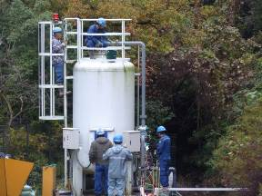
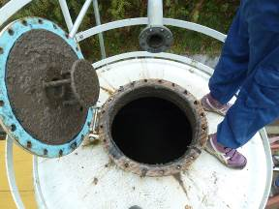

活性炭等交換前作業（天蓋開放）①
活性炭等交換前作業（天蓋開放）②
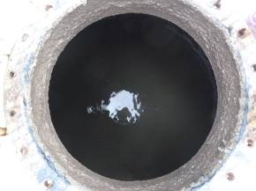
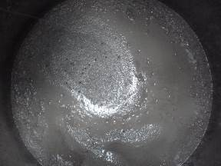

交換前の自動活性ろ過器の内部の状況②

交換前の自動活性ろ過器の内部の状況①

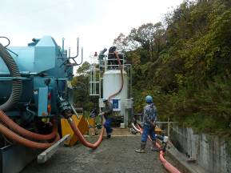
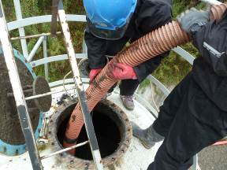

ポンプ車による活性炭等の吸引状況②
ポンプ車による活性炭等の吸引状況①

写真3.1.1(1) 自動活性ろ過器の活性炭等の交換作業の状況
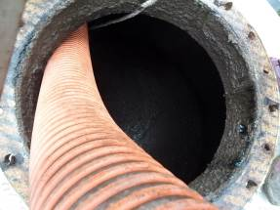
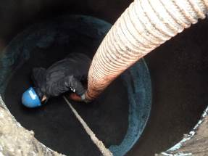

ポンプ車による活性炭等の吸引状況③

ポンプ車による活性炭等の吸引状況④

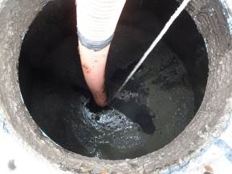
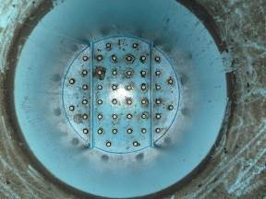

ろ過砂利が撤去された内部の状況

活性炭等の吸引状況の確認作業

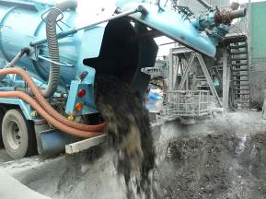
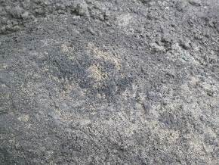

ポンプ車の開閉蓋に付着していた交換前の活性炭
交換前の活性炭廃棄処理作業

写真3.1.1(2) 自動活性ろ過器の活性炭等の交換作業の状況
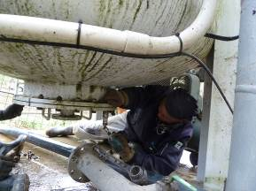
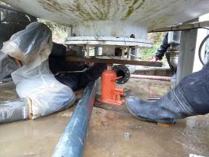

ストレーナー交換前作業の様子①
ストレーナー交換前作業の様子②

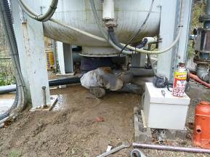
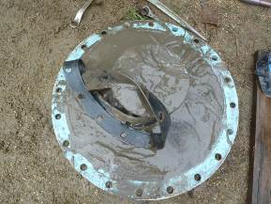

ストレーナー交換前作業の様子④

ストレーナー交換前作業の様子③

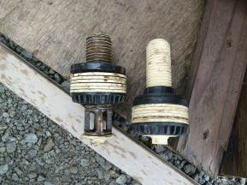
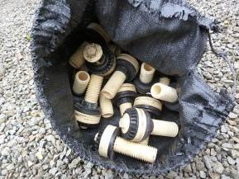

汚れたストレーナーを洗浄し再利用
新旧ストレーナーの比較
（左が交換前の汚れた新ストレーナー）

写真3.1.1(3) 自動活性ろ過器の活性炭等の交換作業の状況
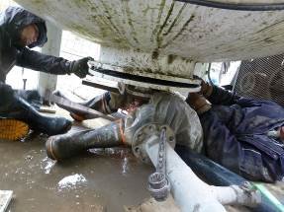
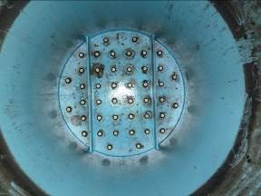

ストレーナー交換作業
新ストレーナー設置完了後の様子
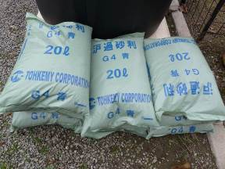
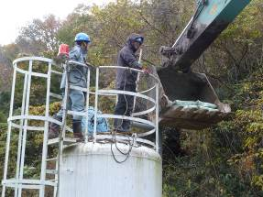

ろ過砂利の自動活性ろ過器への搬入状況①

自動活性ろ過器底部に敷くろ過砂利

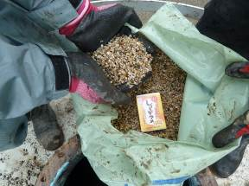
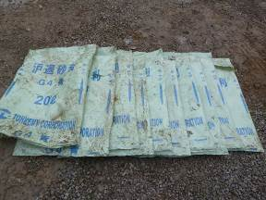

２００ℓのろ過砂利を自動活性ろ過器へ敷詰め
ろ過砂利の自動活性ろ過器への搬入状況②

写真3.1.1(4) 自動活性ろ過器の活性炭等の交換作業の状況
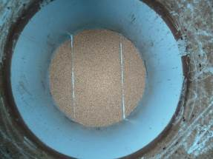
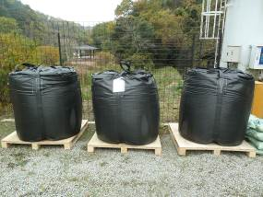

自動活性ろ過器底部に敷き詰められたろ過砂利
交換する大きな土嚢袋に入った活性炭
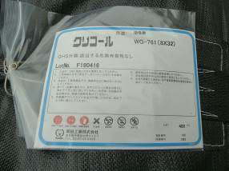
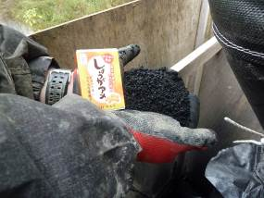

交換する活性炭①
（中央は飴の箱）

交換する活性炭の名称等

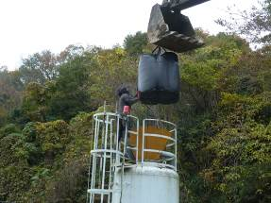
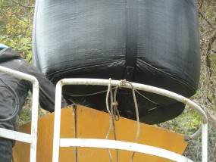

活性炭の自動活性ろ過器への搬入の様子①
活性炭の自動活性ろ過器への搬入の様子②

写真3.1.1(5) 自動活性ろ過器の活性炭等の交換作業の状況
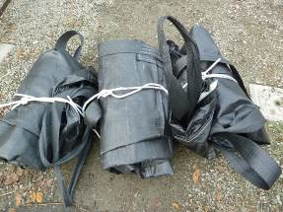
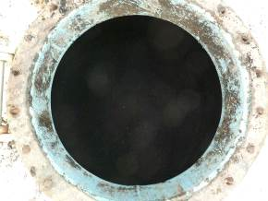

自動活性ろ過器に敷き詰められた活性炭①
1,200㎏の活性炭を自動活性ろ過器へ敷詰め
活性炭の自動活性ろ過器への搬入の様子②
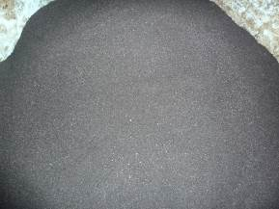
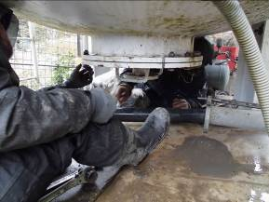

自動活性ろ過器底部の蓋取付の様子

自動活性ろ過器に敷き詰められた活性炭②

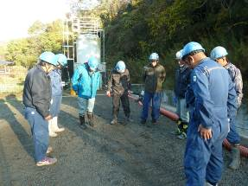
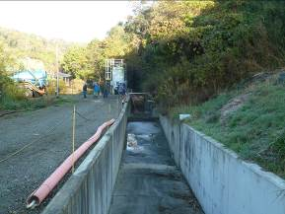

活性炭交換作業完了後の点呼と挨拶
活性炭交換作業後の
自動活性ろ過器及び水路の光景

写真3.1.1(6) 自動活性ろ過器の活性炭等の交換作業の状況

3.2 ろ材（モールコード）等の洗浄状況
2019年5月23日・24日に実施
2019年11月29日
モールコード引き上げ・洗浄・設置、水路等洗浄
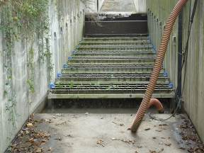
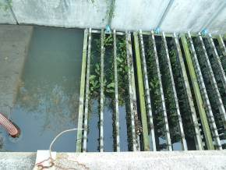

モールコードに生育する雑草等の様子①
モールコード引き上げ・洗浄作業前の様子

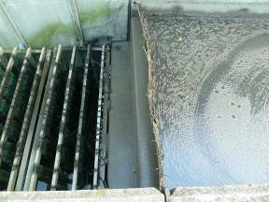
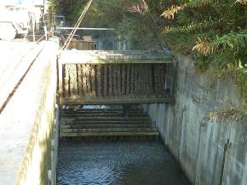

モールコード流入直前の水の様子
モールコード引き揚げ作業の様子①
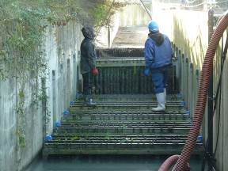
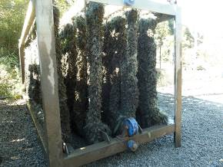

モールコードに付着した枝葉等の様子①

モールコード引き揚げ作業の様子②

写真3.2.1(1) モールコード等の洗浄・設置作業の状況
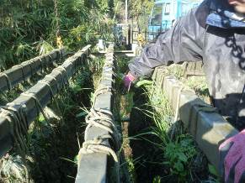
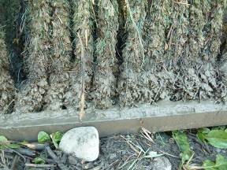

モールコードに付着した枝葉等の様子②

手作業による枝葉等除去の様子

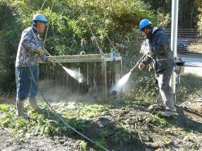
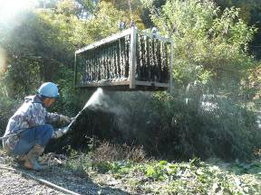

高圧水によるモールコードの洗浄の様子①
高圧水によるモールコードの洗浄の様子②

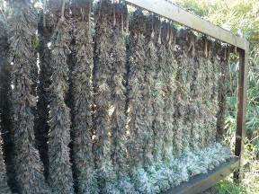
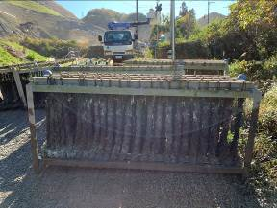

洗浄・除草後のモールコードの様子①
（全9パネル）

洗浄・除草後のモールコードの様子②

写真3.2.1(2) モールコード等の洗浄・設置作業の状況
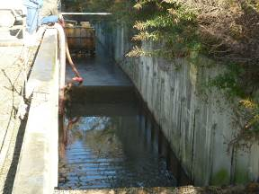
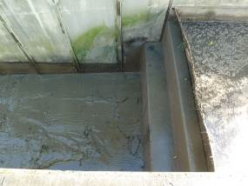

モールコード引き上げ後の水路等の様子①
モールコード引き上げ後の水路等の様子②

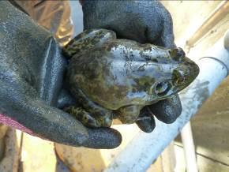
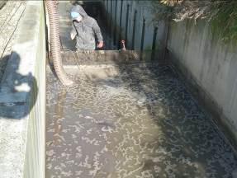

モールコード設置水路で確認のウシガエル
（11月29日9時23分頃に確認）
水路に溜まった泥水の吸引作業状況①

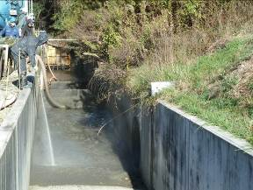
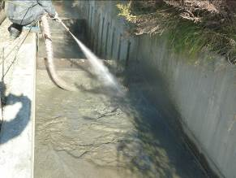

水路に溜まった泥水の吸引作業状況②
水路に溜まった泥の様子

写真3.2.1(3) モールコード等の洗浄・設置作業の状況
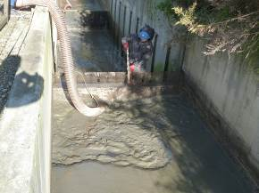
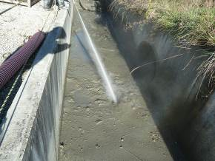

泥水かき集め・高圧水による水路底の
洗浄の様子①
泥水かき集め・高圧水による水路底の
洗浄の様子②

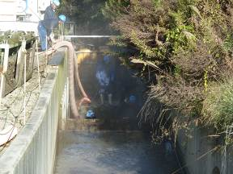
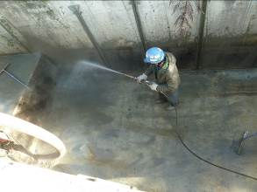

泥水吸引後の高圧水による水路の洗浄①
泥水かき集め・高圧水による水路底の
洗浄の様子③

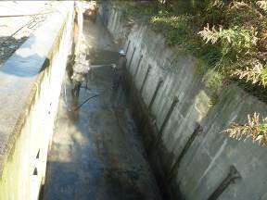
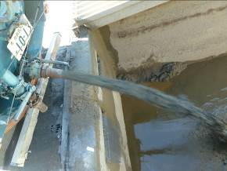

廃棄物中間処理施設での泥水処理の様子
泥水吸引後の高圧水による水路の洗浄②

写真3.2.1(4) モールコード等の洗浄・設置作業の状況
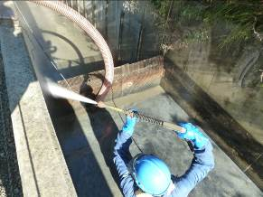
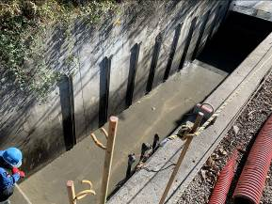

泥水撤去・水路洗浄直後の様子
泥水撤去・水路洗浄中の様子

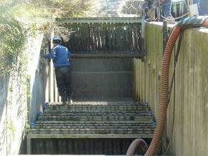
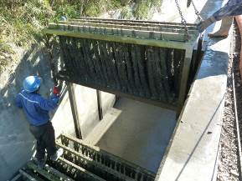

洗浄後のモールコードの
水路への設置状況①
洗浄後のモールコードの
水路への設置状況②

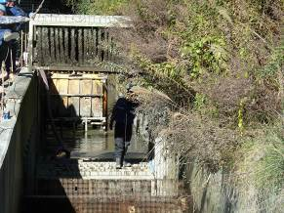
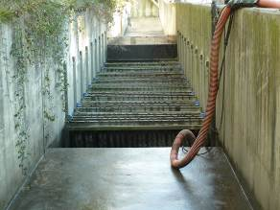

水路に取り付けられた洗浄後のモールコード①①
洗浄後のモールコードの
水路への設置状況③

写真3.2.1(5) モールコード等の洗浄・設置作業の状況
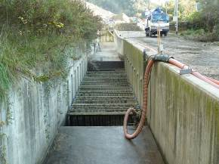
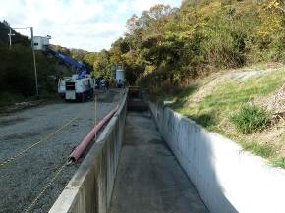

水路に取り付けられた洗浄後のモールコード②①
水路に取り付けられた洗浄後のモールコード③①

2019年12月5日
モールコード設置水路へ通水開始

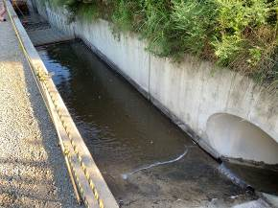
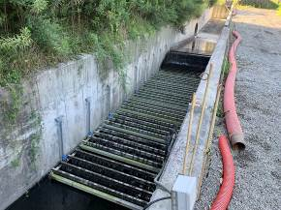

モールコード等洗浄作業後の通水の様子②
モールコード等洗浄作業後の通水の様子①

写真3.2.1(6) モールコード等の洗浄・設置作業の状況

3.3 自動活性ろ過器の活性炭交換・モールコード洗浄後における水の濁りの状況
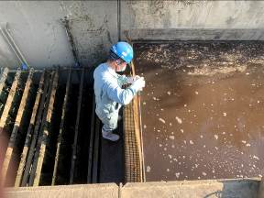
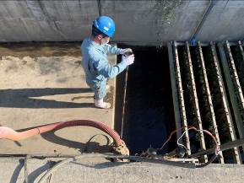

モールコード通過後地点での採水光景
モールコード通過前地点での採水光景

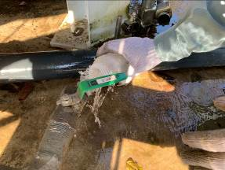
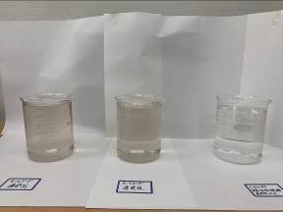

モールコード＋自動活性ろ過器通過後
地点での採水光景
採水した水の濁りの状況
（採水直後、10時30過ぎ）

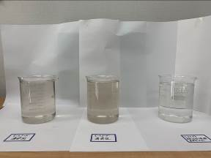
○採水後（約30分経過）の濁りの様子
・採水日：2019年12月10日（火）
（水路点検・清掃後の10時30分頃採水）
・写真左から
モールコード通過直前の水
モールコード通過直後の水
モールコード＋自動活性ろ過器通過直後の水

採水した水の濁りの状況（採水約30分後）

写真3.3.1 自動活性ろ過器逆洗浄・モールコード洗浄後の水の濁りの状況

